Приложение
к распоряжению
администрации
города Красноярска
от ____________ № _________

СВЕДЕНИЯ
о границах публичного сервитута

Местоположение границ  публичного сервитута | Красноярский край, городской округ город Красноярск, город Красноярск, Октябрьский район
Система координат | МСК-167, зона 4
Метод определения координат | аналитический метод
Площадь земельного участка | 435 кв. м
Средняя квадратическая погрешность положения характерной точки (Mt), м | 0,1
Обозначение характерных  точек границ | Координаты, м
Обозначение характерных  точек границ | Х | Y

1 | 2 | 3
1 | 631860.43 | 92797.64
2 | 631857.44 | 92795.87
3 | 631847.73 | 92788.78
4 | 631825.98 | 92774.35
5 | 631816.73 | 92764.30
6 | 631824.33 | 92734.34
7 | 631826.28 | 92730.03
8 | 631828.56 | 92720.27
9 | 631828.44 | 92719.75
10 | 631832.49 | 92695.17
11 | 631832.79 | 92695.31
12 | 631833.94 | 92687.54
13 | 631835.11 | 92682.46
14 | 631835.37 | 92679.91
15 | 631835.36 | 92675.71
16 | 631834.86 | 92675.53
17 | 631835.63 | 92667.84
18 | 631838.99 | 92650.22
19 | 631840.48 | 92645.34
20 | 631845.01 | 92607.58
21 | 631845.20 | 92605.84
22 | 631846.67 | 92605.99
23 | 631845.12 | 92620.93
24 | 631840.63 | 92652.63
25 | 631836.38 | 92681.32
26 | 631831.60 | 92713.81
27 | 631827.41 | 92730.34
28 | 631818.94 | 92763.74
29 | 631824.25 | 92769.51
30 | 631824.70 | 92770.26
31 | 631831.85 | 92776.38
32 | 631859.95 | 92795.18
33 | 631862.50 | 92794.37
34 | 631864.24 | 92793.90
35 | 631865.45 | 92793.57
36 | 631865.51 | 92793.32
37 | 631873.64 | 92781.58
38 | 631875.36 | 92778.06
39 | 631877.16 | 92778.94
40 | 631875.37 | 92782.60
41 | 631866.01 | 92796.11
42 | 631861.99 | 92797.21
1 | 631860.43 | 92797.64
Система координат: МСК 167

Схема расположения границ публичного сервитута

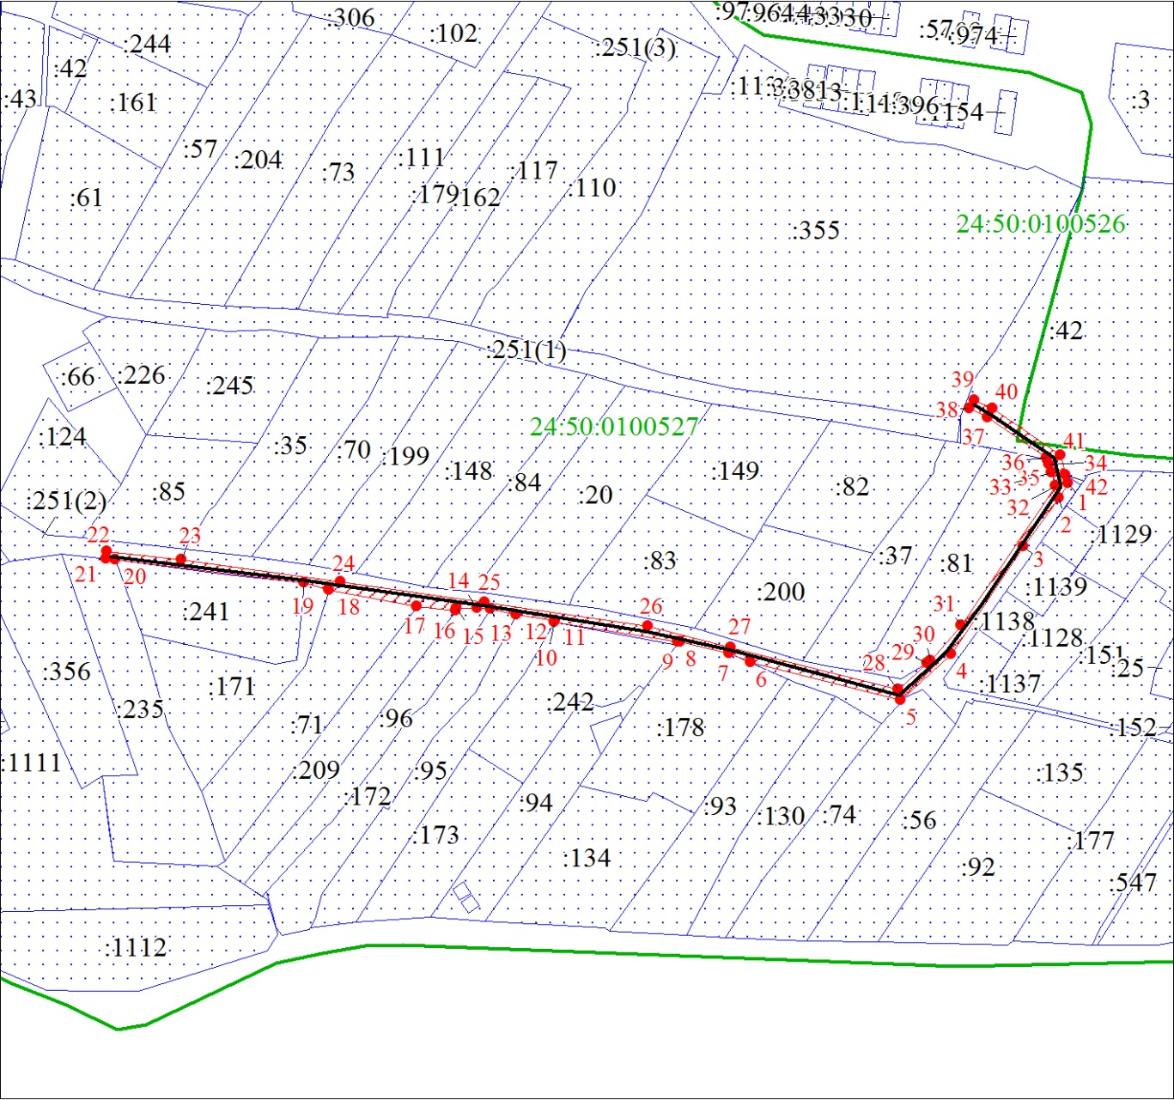
Масштаб 1:1300
Условные обозначения:

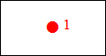 | – характерная точка границы публичного сервитута;
 | – границы публичного сервитута;
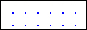 | – земельный участок, сведения о котором содержатся в ЕГРН;
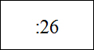 | – кадастровый номер земельного участка, сведения о котором содержатся в ЕГРН;
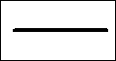 | – инженерное сооружение, в целях эксплуатации которого установлен публичный сервитут;
24:50:0100527 | – обозначение кадастрового квартала;
 | – граница кадастрового квартала.

